有杆抽油系统的数学建模及诊断

目前，开采原油广泛使用的是有杆抽油系统（垂直井，如图1）。电机旋转运动转化为抽油杆上下往返周期运动，带动设置在杆下端的泵的两个阀的相继开闭，从而将地下上千米深处蕴藏的原油抽到地面上来。
钢制抽油杆由很多节连接而成，具有相同直径的归为同一级，级数从上到下按1,2…进行编号，可多达5级，从上端点到下端点可能长达上千米。描述抽油杆中任意一水平截面（为表述方便，下面把杆水平截面抽象称为“点”）处基本信息的通用方法是示功图：它是该点随时间t而变化的荷载（合力，向下为正）数据作为纵坐标，以该点垂直方向上随时间t而变化的位置相对于t=0时刻该点位置的位移数据作为横坐标构成的图形。函数关系表现为位移-荷载关于时间t的参数方程。一个冲程（冲程的说明见附录）中示功图是一条封闭的曲线。构成示功图的数据称为示功数据。
抽油杆上端点称为悬点，图4示意了悬点E的运动过程。在一个冲程期间，仪器以一系列固定的时间间隔测得悬点E处的一系列位移数据和荷载数据，据此建立悬点E的示功图称为悬点示功图。附件1、2中的位移-荷载数据是某油田某井采油工作时采集的悬点处原始示功数据。
“泵”是由柱塞、游动阀、固定阀、部分油管等几个部件构成的抽象概念（见图2），泵中柱塞处的示功图称为泵功图。因为受到诸多因素的影响，在同一时刻t，悬点处的受力（荷载）与柱塞的受力是不相同的；同样，在同一时刻t，悬点处的相对位移与柱塞的相对位移也不相同。因此悬点示功图与泵功图是不同的。图5给出了理论悬点示功图和理论泵功图。示功图包含了很多信息，其中就有有效冲程，泵的有效冲程是指泵中柱塞在一个运动周期内真正实现从出油口排油的那段冲程。工程上一般根据示功图形状与理论示功图进行对比来判断抽油机工作状态。
通过悬点示功图可以初步诊断该井的工作状况，如产量、气体影响、阀门漏液、沙堵等等。要精确诊断油井的工作状况，最好采用泵功图。然而，泵在地下深处，使用仪器测试其示功数据实现困难大、成本高。因此，通过数学建模，把悬点示功图转化为杆上任意点的示功图（统称为地下示功图）并最终确定泵功图，以准确诊断该井的工作状况，是一个很有价值的实际问题。

请解决以下问题：
问题一：光杆悬点运动规律
电机旋转运动通过四连杆机构转变为抽油杆的垂直运动。假设驴头外轮廓线为部分圆弧、电机匀速运动，悬点E下只挂光杆（光杆下不接其它杆，不抽油，通常用来调试设备）。请按附录4给出四连杆各段尺寸，利用附件1的参数，求出悬点E的一个冲程的运动规律：位移函数、速度函数、加速度函数。并与有荷载的附件1的悬点位移数据进行比较。
问题二：泵功图计算
1966年，Gibbs给出了悬点示功图转化为地下示功图的模型[3],[4]，由于受计算机速度的限制，直到近些年才得以被重新重视。请使用Gibbs模型，给出由悬点示功图转化为泵功图的详细计算过程，包括：原始数据的处理、边界条件、初始条件、求解算法；附件1是只有一级杆的某油井参数和悬点示功数据，附件2是有三级杆的另一油井参数和悬点示功数据，利用它们分别计算出这两口油井的泵功图数据；并分别绘制出两油井的悬点示功图和泵功图（每口井绘一张图，同一井的悬点示功图与泵功图绘在同一张图上，请标明坐标数据）。
问题三：泵功图的应用（下面2小问选作一问。鼓励全做）
1）建立2个不同的由泵功图估计油井产量的模型，其中至少一个要利用“有效冲程”；并利用附件1和附件2的数据分别估算两口油井一天（24小时）的产液量。（单位：吨，这里所指的液体是指从井里抽出来的混合液体）
2）如图5（C）形式的泵功图表示泵内有气体，导致泵没充满。请建立模型或算法，以由计算机自动判别某泵功图数据是否属于泵内有气体的情况。并对附件1、附件2对应的泵功图进行计算机诊断是否属于泵内充气这种情况。
问题四：深入研究的问题（下面2小问选作一问。鼓励全做）
1）请对Gibbs模型进行原理分析，发现它的不足。在合理的假设下，重新建立抽油系统模型或对现有模型进行改进；并给出由悬点示功图转化为泵功图的详细计算过程，包括：原始数据的处理、边界条件、初始条件、求解算法；利用附件1、附件2的数据重新进行计算；对计算结果与问题二的计算结果进行比较，分析你的模型的优缺点。
2）Gibbs模型在数学上可简化为 “波动方程”：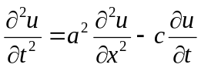 其中a为已知
常数，c称为阻尼系数，鉴于大多数的阻尼系数公式[1][2]是作了诸多假设后推出的，并不能完整地反应实际情况。如果能从方程本身和某些数据出发用数学方法估计参数c，贡献是很大的。对此，请你进行研究，详细给出计算c的理论推导过程并尽可能求出c。如果需要题目之外的数据，请用字母表示之并给出计算c的推导过程。

参考文献
[1]. 王鸿勋 张琪， 《采油工业原理》，石油行业出版社，1985年 4月, 第二章
[2]. 万仁溥 ，《采油工程手册》， 石油行业出版社，2000年8月，第五章 第二节
[3].Gibbs.S.G , Neely,A.B , Computer Diagnosis of Downhole Condition in Sucker Rod Pumping Wells, J.Pet.Tech.,Jan. 1966.
[4].Gibbs.S.G ,Method of Determining Sucker Rod Pump Performance,United States Patent Office,Sep.1967.

附录1 ：有杆抽油系统实图及名词解释
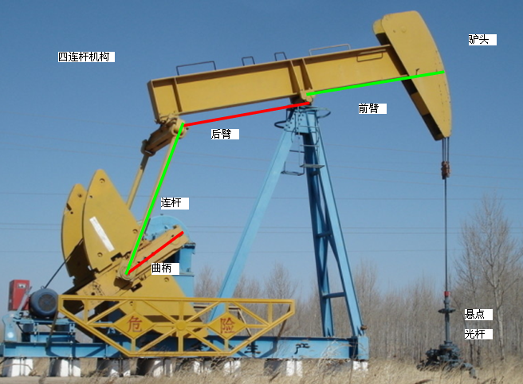
图1. 有杆抽油系统地面实图
说明：
前臂、后臂是对应的是同一个部件称为游梁，游梁与驴头固定连接；
钢缆固定在驴头上部；
悬点是钢缆与光杆的连接点；
光杆是第一节抽油杆，长度比系统的理论冲程稍长。光杆上接钢缆，下接其它抽油杆，由于光杆有时与空气接触有时与油接触，环境较恶劣，所以材质较好，做得也比较光滑。光杆与第一级抽油杆粗细相同，计算时把光杆与第一级抽油杆同等看待，长度也计入了第一级。

附录2 ：有杆抽油系统的工作原理

油管压力
套管压力
动液面
套管
抽油杆
油管
固定阀
游动阀
油层
地面
柱塞
出油口
泵
图2：有杆抽油系统原理图
上冲程：抽油杆带着柱塞向上运动，柱塞上的游动阀受管内液柱压力而关闭。此时，柱塞下面的泵腔容积增大，压力降低，固定阀在其上下压差下打开，原油吸入泵中。如果油管内被液体充满，上冲程将在出油口排出相当于柱塞冲程长度的一段液体。原来作用在固定阀上的油管内的液柱压力将从油管转移到柱塞上，从而引起抽油杆柱的伸长和油管的缩短。上冲程是泵内吸入液体，而井口排出液体的过程。
下冲程：抽油杆带着柱塞向下运动，柱塞压缩固定阀和游动阀之间的液体。当泵内压力增大到一定程度时，固定阀先关闭，当泵内压力增大到大于柱塞以上的液柱压力时，游动阀被顶开，柱塞下面的液体通过游动阀进入柱塞上部。原来作用在柱塞以上的液体重力转移到固定阀上，因此引起抽油杆柱的缩短和油管的伸长。
柱塞向上向下活动一次叫一个冲程，冲程还表示物体在一个运动周期内的最大位移。每分钟完成冲程的次数成为冲次。

附录3：泵的抽汲循环及阀门开闭
游动阀
柱塞
固定阀
(a)
(b)
(c)
(d)
(a)—柱塞接近下死点处上行 (b)—柱塞上行接近上死点
(c)—柱塞接近上死点处下行 (d)—柱塞下行接近下死点
图3：泵的抽汲循环及阀开闭示意图
附录4 ：悬点运动过程

B
O
A
D
E
φ

O’

图4：抽油机器四连杆机构简图

“悬点”E的运动过程：t=0时刻，曲柄滑块D位于上顶点（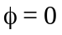），AB平行于水平面，E对应坐标原点（称为E的下死点），E的位移为0；D运动到下顶点（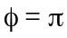）时，E的位移到达最大（称为E的上死点）；D接着运动到上顶点（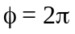）时，E又回到位移为0的位置，完成一个周期（即一个冲程）。
前臂AO=4315mm ，后臂BO=2495mm，连杆BD=3675mm，曲柄半径O’D=R=950mm

附录5：理论悬点示功图与理论泵功图
荷载
位移
荷载
位移
A
（B）理论泵功图形状
B
C
D
（A）理论悬点示功图形状
（C）理论泵内充气泵功图形状

图5：理论悬点示功图与理论泵功图

附录6：几点说明
1、问题二得到的泵功图数据（位移，荷载）请在论文中以适当的方式表达；同时，按照附件所给数据格式，填入到“提交数据.xls”中，并将该文件名换为：“题号+报名号.xls”。
2、本题所有抽油杆均为钢制，密度为：8456（单位：kg/m³），弹性模量为：2.1*10¹¹（单位：pa）。
3、因为悬点功图数据是自动测试的，附件1、2所给数据的第一对并不一定刚好是一个冲程的起点。上行和下行用的时间也不一定完全相等，请自行判断那些数据属于上冲程，那些数据属于下冲程。
4、本题所有抽油机的油管是锚定的，因此本题不必考虑抽油管的长度变化（伸缩）。

